**DECLARAÇÃO DE DIREITO AUTORAL**

Nós, abaixo assinados transferimos todos os direitos autorais do artigo intitulado “NÚCLEO DE APOIO À SAÚDE DA FAMÍLIA: REFLETINDO SOBRE AS ACEPÇÕES EMERGENTES DA PRÁTICA” à Revista Brasileira de Ciências da Saúde - RBCS.

Declaramos ainda que o trabalho é original e que não está sendo considerado para publicação em outra revista, quer seja no formato impresso ou no eletrônico.

A revista se reserva o direito de efetuar nos originais alterações de ordem normativa, ortográfica e gramatical com vistas a manter o padrão culto da língua, respeitando, contudo, o estilo dos autores.

Os originais não serão devolvidos aos autores. As opiniões emitidas pelos autores dos artigos são de sua exclusiva responsabilidade.

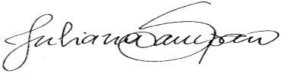

Juliana Sampaio



Claudia Santos Martiniano

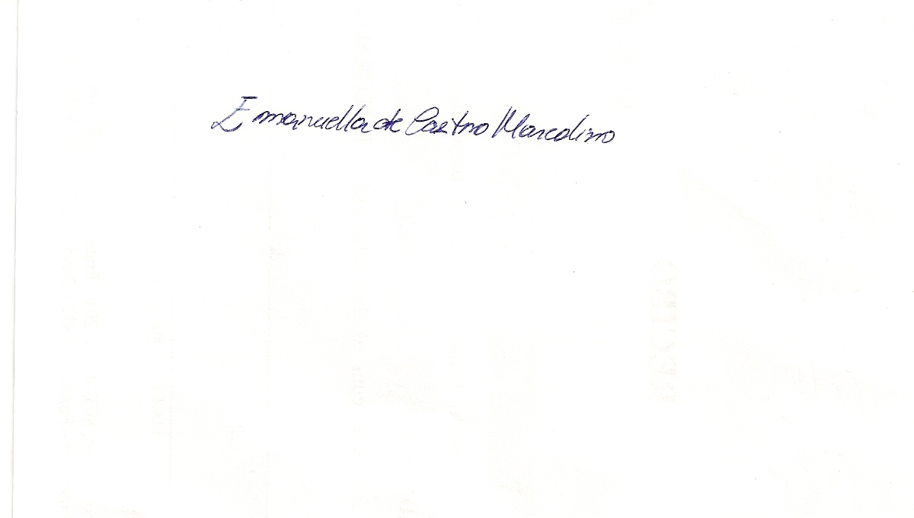

Emanuella de Castro Marcolino



Fernanda Carla Magalhães

.

Fernanda Ferreira Souza

C:\Users\ROMERO\AppData\Local\Microsoft\Windows\Temporary Internet Files\Low\Content.IE5\GS4FAKAF\assinatura_aline[1].png

Aline Maria de Oliveira Rocha

C:\Users\ROMERO\AppData\Local\Microsoft\Windows\Temporary Internet Files\Low\Content.IE5\GKMPMPTO\assinatura_antonio[1].png

Antonio Alves de Souza neto



Gilberto Diniz de Oliveira Sobrinho